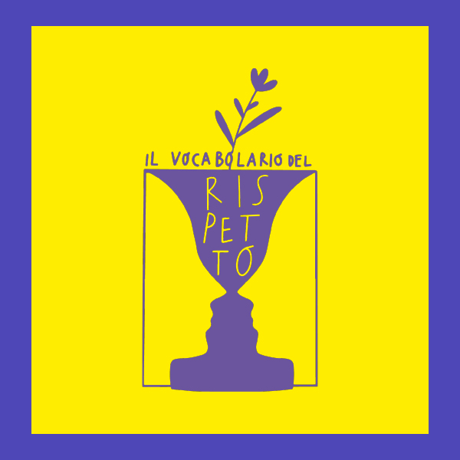

IL VOCABOLARIO DEL RISPETTO
L’edizione 2023 di Pulcheria ospita il progetto Il vocabolario del rispetto curato da un gruppo di associazioni (La Ricerca Onlus, Arcobaleno Onlus, Soroptimist, Ass.ne Italiana Donne Medico) e sostenuto dal comune di Piacenza. Il progetto è finalizzato alla ricerca di parole che possano comporre un simbolico vocabolario del rispetto, come base linguistica, culturale, emotiva delle relazioni personali e sociali. “Chi parla male, pensa male e vive male!” (Nanni Moretti): prendersi cura delle parole è prendersi cura dei pensieri.

